Об утверждении регламентов государственных услуг
Утративший силу
Постановление акимата Алматинской области от 13 мая 2014 года № 163. Зарегистрировано Департаментом юстиции Алматинской области 18 июня 2014 года № 2753. Утратило силу постановлением акимата Алматинской области от 29 октября 2015 года № 479
Сноска. Утратило силу постановлением акимата Алматинской области от 29.10.2015 № 479 (вводится в действие по истечении десяти календарных дней после дня его первого официального опубликования).
Примечание РЦПИ:
В тексте документа сохранена пунктуация и орфография оригинала.
В соответствии с пунктом 1 статьи 16 Закона Республики Казахстан от 15 апреля 2013 года "О государственных услугах", постановлением Правительства Республики Казахстан от 26 февраля 2014 года № 153 "Об утверждении стандартов государственных услуг в сфере геологии и пользования водными ресурсами" и постановлением Правительства Республики Казахстан от 26 февраля 2014 года № 154 "Об утверждении стандартов государственных услуг в сфере недропользования, за исключением углеводородного сырья", акимат Алматинской области ПОСТАНОВЛЯЕТ:
1. Утвердить прилагаемые:
1) регламент государственной услуги "Заключение контрактов на строительство и (или) эксплуатацию подземных сооружений, не связанных с разведкой или добычей";
2) регламент государственной услуги "Заключение, регистрация и хранение контрактов на разведку, добычу общераспространенных полезных ископаемых";
3) регламент государственной услуги "Регистрация сервитутов на участки недр, предоставленных для проведения разведки и добычи общераспространенных полезных ископаемых, строительства и (или) подземных сооружений, не связанных с разведкой или добычей, в случаях, предусмотренных Законом Республики Казахстан "О недрах и недропользовании";
4) регламент государственной услуги "Регистрация контрактов на предоставление права недропользования, на строительство и (или) эксплуатацию подземных сооружений, не связанных с разведкой или добычей";
5) регламент государственной услуги "Регистрация договора залога права недропользования на разведку, добычу общераспространенных полезных ископаемых".
2. Контроль за исполнением настоящего постановления возложить на заместителя акима области Турдалиева Серика Мелисовича.
3. Настоящее постановление вступает в силу со дня государственной регистрации в органах юстиции и вводится в действие по истечении десяти календарных дней после дня его первого официального опубликования.
Аким Алматинской области | А. Мусаханов

Утвержден
постановлением акимата
Алматинской области
от "13" мая
2014 года № 163
Регламент государственной услуги
"Заключение контрактов на строительство и (или) эксплуатацию
подземных сооружений, не связанных с разведкой или добычей"
1. Общие положения
1. Государственная услуга "Заключение контрактов на строительство и (или) эксплуатацию подземных сооружений, не связанных с разведкой или добычей" (далее – Государственная услуга) оказывается государственным учреждением "Управление индустриально-инновационного развития Алматинской области" (далее – Услугодатель).
2. Форма оказания государственной услуги – бумажная.
3. Результат оказания государственной услуги – контракт на строительство и (или) эксплуатацию подземных сооружений, не связанных с разведкой или добычей (далее – Контракт).
4. Государственная услуга оказывается на основании стандарта государственной услуги "Заключение контрактов на строительство и (или) эксплуатацию подземных сооружений, не связанных с разведкой или добычей" утвержденного постановлением Правительства Республики Казахстан от 26 февраля 2014 года № 153 (далее – Стандарт).
5. Государственная услуга оказывается на бесплатной основе физическим и юридическим лицам (далее - Услугополучатель).
2. Описание порядка действий структурных подразделений
(работников) услугодателя в процессе оказания государственной
услуги
6. Основанием для начала процедуры (действия) по оказанию государственной услуги является предоставления документов услугополучателя услугодателю, предусмотренным пунктом 9 Стандарта.
7. Содержание каждой процедуры (действия), входящей в состав процесса оказания государственной услуги, длительность его выполнения:
1) сотрудник канцелярии услугодателя принимает документы, производит регистрацию и направляет документы руководству для наложения резолюции.
Максимально допустимое время для приема документов и регистрации – 15 (пятнадцать) минут;
2) руководство услугодателя рассматривает представленные документы и определяет структурное подразделения для исполнения;
3) руководство услугодателя ставит резолюцию и отправляет документы руководителю структурного подразделения.
Максимально допустимое время – 1 (один) час;
4) руководитель структурного подразделения услугодателя рассматривает представленные документы и определяет ответственного исполнителя для исполнения.
Максимально допустимое время – 1 (один) час;
5) ответственный исполнитель структурного подразделения услугодателя осуществляет проверку полноты документов, в результате подготавливает мотивированный отказ или оформляет контракт. Передает документы руководителю структурного подразделения.
Максимально допустимое время – 15 (пятнадцать) календарных дней;
6) руководитель структурного подразделения услугодателя рассматривает документы и дает подтверждение о мотивированном отказе или выдаче контракта.
Максимально допустимое время – 1 (один) час;
7) руководство услугодателя рассматривает представленные документы. По итогам рассмотрения дает мотивированный отказ или выдает подписанный контракт.
Максимально допустимое время – 1 (один) час;
8) ответственный исполнитель структурного подразделения услугодателя вносит записи в журнал регистрации о получении контракта либо о мотивированном отказе и заполняет карточку к методике оценки по оказанию государственной услуге.
8. Результатом процедуры (действия) по оказанию государственной услуги является направление документов руководству, направление документов руководителю структурного подразделения, направление документов для исполнения ответственному исполнителю структурного подразделения. Осуществление проверки полноты документов ответственным исполнителем структурного подразделения и оформление контракта. Подписание результата оказания государственной услуги руководством услугодателя и выдача результата оказания государственной услуги услугополучателю.
3. Описание порядка взаимодействия структурных подразделений
(работников) услугодателя в процессе оказания государственной
услуги
9. Перечень структурных подразделений (работников) услугодателя, которые участвуют в процессе оказания государственной услуги:
1) сотрудник канцелярии услугодателя;
2) руководитель услугодателя;
3) руководитель структурного подразделения услугодателя;
4) ответственный исполнитель структурного подразделения услугодателя.
10. Описание последовательности процедур (действий) между структурными подразделениями (работниками) с указанием длительности каждой процедуры (действия):
1) прием документов, регистрация и направление руководителю для наложения резолюции. Не более 15 (пятнадцати) минут;
2) рассмотрение представленных документов руководителем, определение структурного подразделения для исполнения и передача документов руководителю структурного подразделения. Не более 1 (одного) часа;
3) рассмотрение представленных документов руководителем структурного подразделения и определение ответственного исполнителя для исполнения. Не более 1 (одного) часа;
4) осуществление проверки полноты документов, в результате подготовка мотивированного отказа или оформление контракта, передача документов руководителю структурного подразделения. Не более 15 (пятнадцати) календарных дней;
5) рассмотрение документов руководителем структурного подразделения и предоставление подтверждения о мотивированном отказе или выдаче контракта. Не более 1 (одного) часа;
6) рассмотрение представленных документов руководителем. По итогам рассмотрения предоставление мотивированного отказа или выдача подписанного контракта услугополучателю. Не более 1 (одного) часа.
11. Справочный бизнес-процесс при оказании государственной услуги приведен в приложении 1 к настоящему Регламенту.
Приложение 1
к Регламенту государственной
услуги "Заключение контрактов
на строительство и (или)
эксплуатацию подземных сооружений,
не связанных с разведкой
или добычей"
Справочный бизнес-процесс при оказании государственной услуги

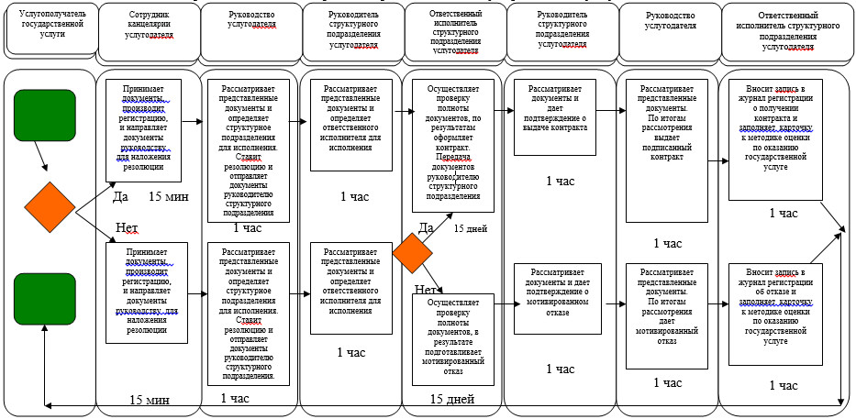

Утвержден
постановлением акимата
Алматинской области
от "13" мая
2014 года № 163
Регламент государственной услуги
"Заключение, регистрация и хранение контрактов на разведку,
добычу общераспространенных полезных ископаемых"
1. Общие положения
1. Государственная услуга "Заключение, регистрация и хранение контрактов на разведку, добычу общераспространенных полезных ископаемых" (далее – Государственная услуга) оказывается государственным учреждением "Управление индустриально-инновационного развития Алматинской области" (далее – Услугодатель).
2. Форма оказания государственной услуги – бумажная.
3. Результат оказания государственной услуги – подписанный и зарегистрированный контракт на разведку, добычу общераспространенных полезных ископаемых (далее – Контракт).
4. Государственная услуга оказывается на основании стандарта государственной услуги "Заключение, регистрация и хранение контрактов на разведку, добычу общераспространенных полезных ископаемых" утвержденного постановлением Правительства Республики Казахстан от 26 февраля 2014 года № 153 (далее – Стандарт).
5. Государственная услуга оказывается на бесплатной основе физическим и юридическим лицам (далее - Услугополучатель).
2. Описание порядка действий структурных подразделений
(работников) услугодателя в процессе оказания государственной
услуги
6. Основанием для начала процедуры (действия) по оказанию государственной услуги является предоставления документов услугополучателя услугодателю, предусмотренным пунктом 9 Стандарта.
7. Содержание каждой процедуры (действия), входящей в состав процесса оказания государственной услуги, длительность его выполнения:
1) сотрудник канцелярии услугодателя принимает документы, производит регистрацию и направляет документы руководству для наложения резолюции.
Максимально допустимое время для приема документов и регистрации –30 (тридцать) минут;
2) руководство услугодателя рассматривает представленные документы и определяет структурное подразделения для исполнения;
3) руководство услугодателя ставит резолюцию и отправляет документы руководителю структурного подразделения.
Максимально допустимое время – 1 (один) час;
4) руководитель структурного подразделения услугодателя рассматривает представленные документы и определяет ответственного исполнителя для исполнения.
Максимально допустимое время – 1 (один) час;
5) ответственный исполнитель структурного подразделения услугодателя осуществляет проверку полноты документов, в результате подготавливает мотивированный отказ или оформляет контракт. Передает документы руководителю структурного подразделения.
Максимально допустимое время – 15 (пятнадцать) рабочих дней;
6) руководитель структурного подразделения услугодателя рассматривает документы и дает подтверждение о мотивированном отказе или выдаче контракта.
Максимально допустимое время – 1 (один) час;
7) руководство услугодателя рассматривает представленные документы. По итогам рассмотрения дает мотивированный отказ или выдает подписанный контракт.
Максимально допустимое время – 1 (один) час;
8) ответственный исполнитель структурного подразделения услугодателя вносит записи в журнал регистрации о получении контракта либо о мотивированном отказе и заполняет карточку к методике оценки по оказанию государственной услуге.
8. Результатом процедуры (действия) по оказанию государственной услуги является направление документов руководству, направление документов руководителю структурного подразделения, направление документов для исполнения ответственному исполнителю структурного подразделения. Осуществление проверки полноты документов ответственным исполнителем структурного подразделения и оформление контракта. Подписание результата оказания государственной услуги руководством услугодателя и выдача результата оказания государственной услуги услугополучателю.
3. Описание порядка взаимодействия структурных подразделений
(работников) услугодателя в процессе оказания государственной
услуги
9. Перечень структурных подразделений (работников) услугодателя, которые участвуют в процессе оказания государственной услуги:
1) сотрудник канцелярии услугодателя;
2) руководитель услугодателя;
3) руководитель структурного подразделения услугодателя;
4) ответственный исполнитель структурного подразделения услугодателя.
10. Описание последовательности процедур (действий) между структурными подразделениями (работниками) с указанием длительности каждой процедуры (действия):
1) прием документов, регистрация и направление руководителю для наложения резолюции. Не более 30 (тридцати) минут;
2) рассмотрение представленных документов руководителем, определение структурного подразделения для исполнения и передача документов руководителю структурного подразделения. Не более 1 (одного) часа;
3) рассмотрение представленных документов руководителем структурного подразделения и определение ответственного исполнителя для исполнения. Не более 1 (одного) часа;
4) осуществление проверки полноты документов, в результате подготовка мотивированного отказа или оформление контракта, передача документов руководителю структурного подразделения. Не более 15 (пятнадцати) рабочих дней;
5) рассмотрение документов руководителем структурного подразделения и предоставление подтверждения о мотивированном отказе или выдаче контракта. Не более 1 (одного) часа;
6) рассмотрение представленных документов руководителем. По итогам рассмотрения предоставление мотивированного отказа или выдача подписанного контракта услугополучателю. Не более 1 (одного) часа.
11. Справочный бизнес-процесс при оказании государственной услуги приведен в приложении 1 к настоящему Регламенту.
Приложение 1 к Регламенту
государственной услуг "Заключение,
регистрация и хранение контрактов
на разведку, добычу общераспространенных
полезных ископаемых"
Справочный бизнес-процесс при оказании государственной услуги

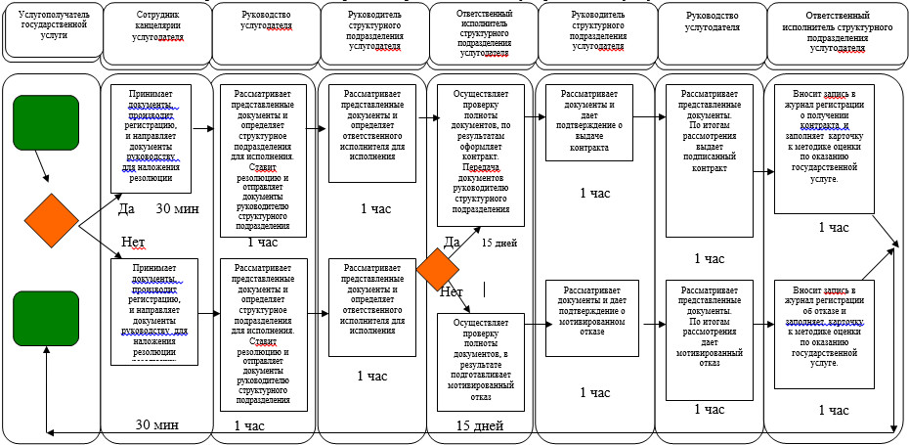

Утвержден
постановлением акимата
Алматинской области
от "13" мая
2014 года № 163
Регламент государственной услуги
"Регистрация сервитутов на участки недр, предоставленных для
проведения разведки и добычи общераспространенных полезных
ископаемых, строительства и (или) подземных сооружений, не
связанных с разведкой или добычей, в случаях, предусмотренных
Законом Республики Казахстан "О недрах и недропользовании"
1. Общие положения
1. Государственная услуга "Регистрация сервитутов на участки недр, предоставленных для проведения разведки и добычи общераспространенных полезных ископаемых, строительства и (или) подземных сооружений, не связанных с разведкой или добычей, в случаях, предусмотренных Законом Республики Казахстан "О недрах и недропользовании" (далее – Государственная услуга) оказывается государственным учреждением "Управление индустриально-инновационного развития Алматинской области" (далее – Услугодатель).
2. Форма оказания государственной услуги – бумажная.
3. Результат оказания государственной услуги – письмо-уведомление о регистрации сервитутов на участки недр, предоставленных для проведения разведки и добычи общераспространенных полезных ископаемых, строительства и (или) подземных сооружений, не связанных с разведкой или добычей, в случаях, предусмотренных Законом Республики Казахстан "О недрах и недропользовании" (далее – Письмо-уведомление).
4. Государственная услуга оказывается на основании стандарта государственной услуги "Регистрация сервитутов на участки недр, предоставленных для проведения разведки и добычи общераспространенных полезных ископаемых, строительства и (или) подземных сооружений, не связанных с разведкой или добычей, в случаях, предусмотренных Законом Республики Казахстан "О недрах и недропользовании" утвержденного постановлением Правительства Республики Казахстан от 26 февраля 2014 года № 153 (далее – Стандарт).
5. Государственная услуга оказывается на платной основе физическим и юридическим лицам (далее - Услугополучатель) предусмотренным пунктом 7 Стандарта.
2. Описание порядка действий структурных подразделений
(работников) услугодателя в процессе оказания государственной
услуги
6. Основанием для начала процедуры (действия) по оказанию государственной услуги является предоставления документов услугополучателя услугодателю, предусмотренным пунктом 9 Стандарта.
7. Содержание каждой процедуры (действия), входящей в состав процесса оказания государственной услуги, длительность его выполнения:
1) сотрудник канцелярии услугодателя принимает документы, производит регистрацию и направляет документы руководству для наложения резолюции.
Максимально допустимое время для приема документов и регистрации –30 (тридцать) минут;
2) руководство услугодателя рассматривает представленные документы и определяет структурное подразделения для исполнения;
3) руководство услугодателя ставит резолюцию и отправляет документы руководителю структурного подразделения.
Максимально допустимое время – 1 (один) час;
4) руководитель структурного подразделения услугодателя рассматривает представленные документы и определяет ответственного исполнителя для исполнения.
Максимально допустимое время – 1 (один) час;
5) ответственный исполнитель структурного подразделения услугодателя осуществляет проверку полноты документов, в результате подготавливает мотивированный отказ или оформляет письмо-уведомление. Передает документы руководителю структурного подразделения.
Максимально допустимое время – 15 (пятнадцать) календарных дней;
6) руководитель структурного подразделения услугодателя рассматривает документы и дает подтверждение о мотивированном отказе или выдаче письма-уведомления.
Максимально допустимое время – 1 (один) час;
7) руководство услугодателя рассматривает представленные документы. По итогам рассмотрения дает мотивированный отказ или выдает подписанное письмо-уведомление.
Максимально допустимое время – 1 (один) час;
8) ответственный исполнитель структурного подразделения услугодателя вносит записи в журнал регистрации о получении письма-уведомления либо о мотивированном отказе и заполняет карточку к методике оценки по оказанию государственной услуге.
8. Результатом процедуры (действия) по оказанию государственной услуги является направление документов руководству, направление документов руководителю структурного подразделения, направление документов для исполнения ответственному исполнителю структурного подразделения. Осуществление проверки полноты документов ответственным исполнителем структурного подразделения и оформление письма-уведомления. Подписание результата оказания государственной услуги руководством услугодателя и выдача результата оказания государственной услуги услугополучателю.
3. Описание порядка взаимодействия структурных подразделений
(работников) услугодателя в процессе оказания государственной
услуги
9. Перечень структурных подразделений (работников) услугодателя, которые участвуют в процессе оказания государственной услуги:
1) сотрудник канцелярии услугодателя;
2) руководитель услугодателя;
3) руководитель структурного подразделения услугодателя;
4) ответственный исполнитель структурного подразделения услугодателя.
10. Описание последовательности процедур (действий) между структурными подразделениями (работниками) с указанием длительности каждой процедуры (действия):
1) прием документов, регистрация и направление руководителю для наложения резолюции. Не более 30 (тридцати) минут;
2) рассмотрение представленных документов руководителем, определение структурного подразделения для исполнения и передача документов руководителю структурного подразделения. Не более 1 (одного) часа;
3) рассмотрение представленных документов руководителем структурного подразделения и определение ответственного исполнителя для исполнения. Не более 1 (одного) часа;
4) осуществление проверки полноты документов, в результате подготовка мотивированного отказа или оформление письма-уведомления, передача документов руководителю структурного подразделения. Не более 15 (пятнадцати) календарных дней;
5) рассмотрение документов руководителем структурного подразделения и предоставление подтверждения о мотивированном отказе или выдаче письма-уведомления. Не более 1 (одного) часа;
6) рассмотрение представленных документов руководителем. По итогам рассмотрения предоставление мотивированного отказа или выдача подписанного письма-уведомления услугополучателю. Не более 1 (одного) часа.
11. Справочный бизнес-процесс при оказании государственной услуги приведен в приложении 1 к настоящему Регламенту.
Приложение 1
к Регламенту государственной
услуги "Регистрация сервитутов
на участки недр, предоставленных
для проведения разведки и добычи
общераспространенных полезных
ископаемых, строительства и
(или) подземных сооружений, не
связанных с разведкой или добычей,
в случаях, предусмотренных Законом
Республики Казахстан "О недрах
и недропользовании"
Справочный бизнес-процесс при оказании государственной услуги

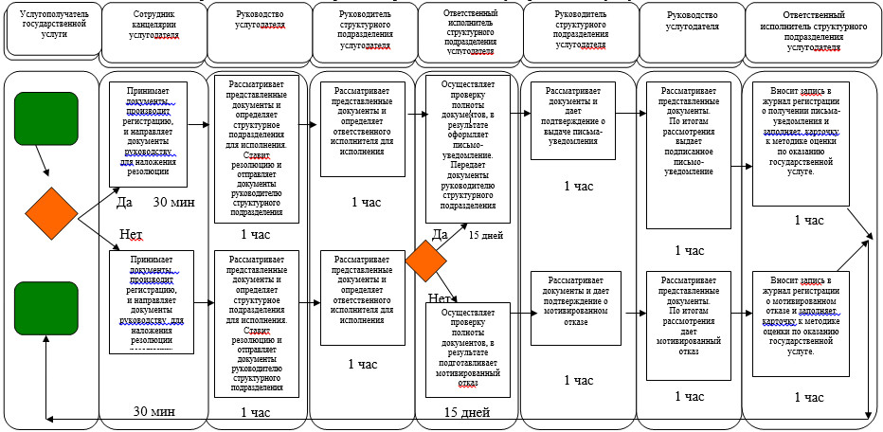

Утвержден
постановлением акимата
Алматинской области
от "13" мая
2014 года № 163
Регламент государственной услуги
"Регистрация контрактов на предоставление права
недропользования, на строительство и (или) эксплуатацию
подземных сооружений, не связанных с разведкой или добычей"
1. Общие положения
1. Государственная услуга "Регистрация контрактов на предоставление права недропользования, на строительство и (или) эксплуатацию подземных сооружений, не связанных с разведкой или добычей" (далее – Государственная услуга) оказывается государственным учреждением "Управление индустриально-инновационного развития Алматинской области" (далее – Услугодатель).
2. Форма оказания государственной услуги – бумажная.
3. Результат оказания государственной услуги – акт государственной регистрации контракта на предоставление права недропользования в Республике Казахстан на строительство и (или) эксплуатацию подземных сооружений, не связанных с разведкой или добычей (далее – акт), по форме, согласно приложению 1 к стандарту государственной услуги "Регистрация контрактов на предоставление права недропользования, на строительство и (или) эксплуатацию подземных сооружений, не связанных с разведкой или добычей" утвержденного постановлением Правительства Республики Казахстан от 26 февраля 2014 года № 153 (далее – Стандарт).
4. Государственная услуга оказывается на бесплатной основе физическим и юридическим лицам (далее - Услугополучатель).
2. Описание порядка действий структурных подразделений
(работников) услугодателя в процессе оказания государственной
услуги
6. Основанием для начала процедуры (действия) по оказанию государственной услуги является предоставления документов услугополучателя услугодателю, предусмотренным пунктом 9 Стандарта.
7. Содержание каждой процедуры (действия), входящей в состав процесса оказания государственной услуги, длительность его выполнения:
1) сотрудник канцелярии услугодателя принимает документы, производит регистрацию и направляет документы руководству для наложения резолюции.
Максимально допустимое время для приема документов и регистрации –30 (тридцать) минут;
2) руководство услугодателя рассматривает представленные документы и определяет структурное подразделения для исполнения;
3) руководство услугодателя ставит резолюцию и отправляет документы руководителю структурного подразделения.
Максимально допустимое время – 1 (один) час;
4) руководитель структурного подразделения услугодателя рассматривает представленные документы и определяет ответственного исполнителя для исполнения.
Максимально допустимое время – 1 (один) час;
5) ответственный исполнитель структурного подразделения услугодателя осуществляет проверку полноты документов, в результате подготавливает мотивированный отказ или оформляет акт. Передает документы руководителю структурного подразделения.
Максимально допустимое время – 5 (пять) рабочих дней;
6) руководитель структурного подразделения услугодателя рассматривает документы и дает подтверждение о мотивированном отказе или выдаче акта.
Максимально допустимое время – 1 (один) час;
7) руководство услугодателя рассматривает представленные документы. По итогам рассмотрения дает мотивированный отказ или выдает подписанный акт.
Максимально допустимое время – 1 (один) час;
8) ответственный исполнитель структурного подразделения услугодателя вносит записи в журнал регистрации о получении акта либо о мотивированном отказе и заполняет карточку к методике оценки по оказанию государственной услуге.
8. Результатом процедуры (действия) по оказанию государственной услуги является направление документов руководству, направление документов руководителю структурного подразделения, направление документов для исполнения ответственному исполнителю структурного подразделения. Осуществление проверки полноты документов ответственным исполнителем структурного подразделения и оформление акта. Подписание результата оказания государственной услуги руководством услугодателя и выдача результата оказания государственной услуги услугополучателю.
3. Описание порядка взаимодействия структурных подразделений
(работников) услугодателя в процессе оказания государственной
услуги
9. Перечень структурных подразделений (работников) услугодателя, которые участвуют в процессе оказания государственной услуги:
1) сотрудник канцелярии услугодателя;
2) руководитель услугодателя;
3) руководитель структурного подразделения услугодателя;
4) ответственный исполнитель структурного подразделения услугодателя.
10. Описание последовательности процедур (действий) между структурными подразделениями (работниками) с указанием длительности каждой процедуры (действия):
1) прием документов, регистрация и направление руководителю для наложения резолюции. Не более 30 (тридцати) минут;
2) рассмотрение представленных документов руководителем, определение структурного подразделения для исполнения и передача документов руководителю структурного подразделения. Не более 1 (одного) часа;
3) рассмотрение представленных документов руководителем структурного подразделения и определение ответственного исполнителя для исполнения. Не более 1 (одного) часа;
4) осуществление проверки полноты документов, в результате подготовка мотивированного отказа или оформление акта, передача документов руководителю структурного подразделения. Не более 5 (пяти) рабочих дней;
5) рассмотрение документов руководителем структурного подразделения и предоставление подтверждения о мотивированном отказе или выдаче акта. Не более 1 (одного) часа;
6) рассмотрение представленных документов руководителем. По итогам рассмотрения предоставление мотивированного отказа или выдача подписанного акта услугополучателю. Не более 1 (одного) часа.
11. Справочный бизнес-процесс при оказании государственной услуги приведен в приложении 1 к настоящему Регламенту.
Приложение 1
к Регламенту государственной
услуги "Регистрация контракта
на предоставление права
недропользования, на строительство
и (или) эксплуатацию подземных
сооружений, не связанных с
разведкой или добычей"
Справочный бизнес-процесс при оказании государственной услуги

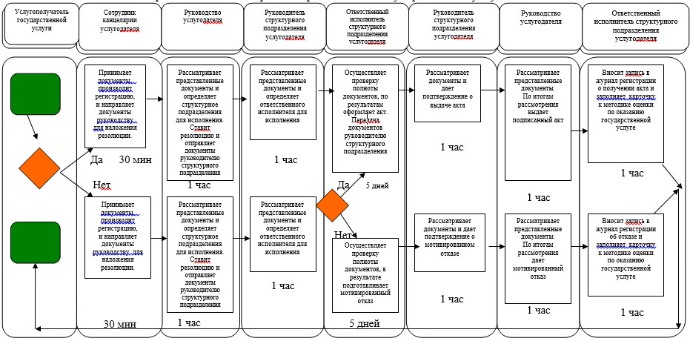

Утвержден
постановлением акимата
Алматинской области
от "13" мая
2014 года № 163
Регламент государственной услуги
"Регистрация договора залога права недропользования на
разведку, добычу общераспространенных полезных ископаемых"
1. Общие положения
1. Государственная услуга "Регистрация договора залога права недропользования на разведку, добычу общераспространенных полезных ископаемых" (далее – Государственная услуга) оказывается государственным учреждением "Управление индустриально-инновационного развития Алматинской области" (далее – Услугодатель).
2. Форма оказания государственной услуги – бумажная.
3. Результат оказания государственной услуги – свидетельство о регистрации договора залога права недропользования (далее – Свидетельство), по форме, согласно приложению 1 к стандарту государственной услуги "Регистрация договора залога права недропользования на разведку, добычу общераспространенных полезных ископаемых", утвержденного постановлением Правительства Республики Казахстан от 26 февраля 2014 года № 154 (далее – Стандарт).
4. Государственная услуга оказывается на бесплатной основе физическим и юридическим лицам (далее - Услугополучатель).
2. Описание порядка действий структурных подразделений
(работников) услугодателя в процессе оказания государственной
услуги
6. Основанием для начала процедуры (действия) по оказанию государственной услуги является предоставления документов услугополучателя услугодателю, предусмотренным пунктом 9 Стандарта.
7. Содержание каждой процедуры (действия), входящей в состав процесса оказания государственной услуги, длительность его выполнения:
1) сотрудник канцелярии услугодателя принимает документы, производит регистрацию и направляет документы руководству для наложения резолюции.
Максимально допустимое время для приема документов и регистрации –15 (пятнадцать) минут;
2) руководство услугодателя рассматривает представленные документы и определяет структурное подразделения для исполнения;
3) руководство услугодателя ставит резолюцию и отправляет документы руководителю структурного подразделения.
Максимально допустимое время – 1 (один) час;
4) руководитель структурного подразделения услугодателя рассматривает представленные документы и определяет ответственного исполнителя для исполнения.
Максимально допустимое время – 1 (один) час;
5) ответственный исполнитель структурного подразделения услугодателя осуществляет проверку полноты документов, в результате подготавливает мотивированный отказ или оформляет свидетельство. Передает документы руководителю структурного подразделения.
Максимально допустимое время – 5 (пять) рабочих дней;
6) руководитель структурного подразделения услугодателя рассматривает документы и дает подтверждение о мотивированном отказе или выдаче свидетельства.
Максимально допустимое время – 1 (один) час;
7) руководство услугодателя рассматривает представленные документы. По итогам рассмотрения дает мотивированный отказ или выдает подписанное свидетельство.
Максимально допустимое время – 1 (один) час;
8) ответственный исполнитель структурного подразделения услугодателя вносит записи в журнал регистрации о получении свидетельства либо о мотивированном отказе и заполняет карточку к методике оценки по оказанию государственной услуге.
8. Результатом процедуры (действия) по оказанию государственной услуги является направление документов руководству, направление документов руководителю структурного подразделения, направление документов для исполнения ответственному исполнителю структурного подразделения. Осуществление проверки полноты документов ответственным исполнителем структурного подразделения и оформление свидетельства. Подписание результата оказания государственной услуги руководством услугодателя и выдача результата оказания государственной услуги услугополучателю.
3. Описание порядка взаимодействия структурных подразделений
(работников) услугодателя в процессе оказания государственной
услуги
9. Перечень структурных подразделений (работников) услугодателя, которые участвуют в процессе оказания государственной услуги:
1) сотрудник канцелярии услугодателя;
2) руководитель услугодателя;
3) руководитель структурного подразделения услугодателя;
4) ответственный исполнитель структурного подразделения услугодателя.
10. Описание последовательности процедур (действий) между структурными подразделениями (работниками) с указанием длительности каждой процедуры (действия):
1) прием документов, регистрация и направление руководителю для наложения резолюции. Не более 15 (пятнадцать) минут;
2) рассмотрение представленных документов руководителем, определение структурного подразделения для исполнения и передача документов руководителю структурного подразделения. Не более 1 (одного) часа;
3) рассмотрение представленных документов руководителем структурного подразделения и определение ответственного исполнителя для исполнения. Не более 1 (одного) часа;
4) осуществление проверки полноты документов, в результате подготовка мотивированного отказа или оформление свидетельства, передача документов руководителю структурного подразделения. Не более 5 (пяти) рабочих дней;
5) рассмотрение документов руководителем структурного подразделения и предоставление подтверждения о мотивированном отказе или выдаче свидетельства. Не более 1 (одного) часа;
6) рассмотрение представленных документов руководителем. По итогам рассмотрения предоставление мотивированного отказа или выдача подписанного свидетельства услугополучателю. Не более 1 (одного) часа.
11. Справочный бизнес-процесс при оказании государственной услуги приведен в приложении 1 к настоящему Регламенту.
Приложение 1
к Регламенту государственной
услуги "Регистрация договора
залога права недропользования
на разведку, добычу общераспространенных
полезных ископаемых"
Справочный бизнес-процесс при оказании государственной услуги

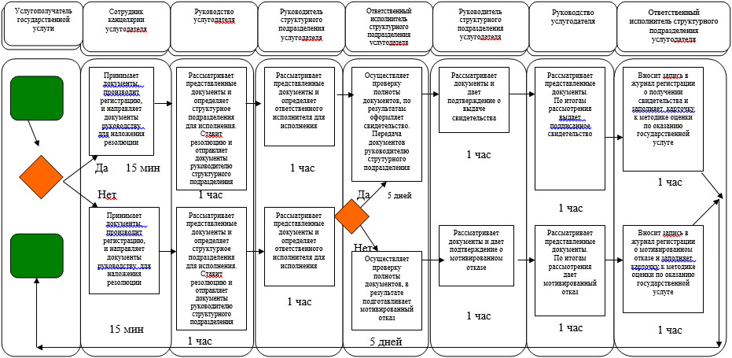

© 2012. РГП на ПХВ «Институт законодательства и правовой информации Республики Казахстан» Министерства юстиции Республики Казахстан

